Ландшафтная композиция «Небесный Дракон»
Концепция была выбрана в виду того, что одной из составляющих проекта является «искусственная радуга», воплощенная с помощью генератора радуги. Радуга – олицетворение всех красок жизни. В каждой культуре значения ее различны. В традиционной символике радуга представлялась громадным змеем, который выпивает моря, реки, озера; его дугообразный хвост сияет чудесными красками. В Китае радуга – небесный дракон, союз Неба и Земли, знак объединения инь и янь. Также в Китае уверены, что цветов в радуге 5 – столько же, сколько стихий-элементов на планете, и тема Конкурса 2019 – «ПЯТЫЙ ЭЛЕМЕНТ».
Описание конструкции
Площадь проектируемой конструкции, состоящей из искусственного водоема-каскада и каменистого сада, составляет 14,245м².Объем воды равен 1,375м³.Склон укреплен подпорными стенками из габионов с наполнением из эрклеза и песчаника. Уровень залегания грунтовых вод высокий. Для устройства водоема использовалось пленка ПВХ Аником черная 0,5мм. Для облицовки габионов с эрклезом в местах, где происходит сход воды, а также как материал для декорирования верхней части габионов использован монолитный поликарбонат синий. Уклон участка под каменистый сад 125%, так что при его устройстве предполагается сделать бермы с шагом 30см и укрепить склон с помощью камней (песчаник), вкопав их на 1/3 в насыпной плодородный грунт.
Объем грунта равен 2,75м³, с учетом уплотнения 10%: 3,025м³-минус посадочные ямы (5 шт. под хвойники; посадочная яма соответствует размеру кома в связи с насыпным плодородным грунтом: D=0,5м, h=0,4)=3,025-0,4=2,625м³;
Объем гравийного щебня 2,2м³,h=0,2м,с учетом уплотнения 2%: 2,244м³;
Объем песка 1) 0,55м³, h=0,1м, с учетом уплотнения 5%: 0,58м³(под каменистый сад); 2)1,39м³,h= 0,15м, с учетом уплотнения 5%: 1,46м³ (под водоем). Итого: 2,04м³.
Таблица 1. Расчет используемых материалов
№ | Фото | Материал | Размер, м | Количество, шт. | Цена, руб./шт.
 | 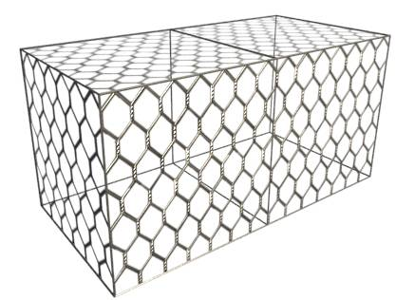 | Габион коробчатый ГИ-К-1*0,5*0,5-С80-2,7-Ц из проволоки с ПВХ-покрытием  ГОСТ Р 52132-2003 | 1*0,5*0,5 | 24+1 на резку | 552  Для проекта: 25*552=13800руб.
 | 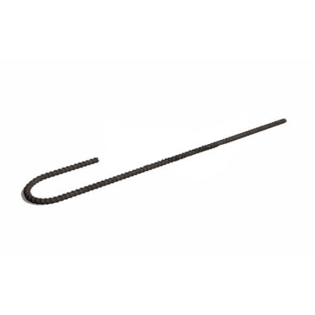 | Анкер АГП-8-400 | 0,08*0,4 | 56 | 22  В проекте: 22*56=1232руб.
 | 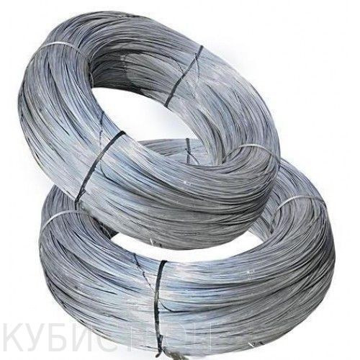 | Проволока вязальная оцинкованная 2,2мм |  | 1 моток (2кг) | 70руб./кг  В проекте: 2кг*70=140руб.
 |  | Геотекстиль нетканый Дорнит (плотность 300г/м²) | 19,025м²+ 10% с учетом нахлеста=21м² |  | 36руб./м²  В проекте: 9м²* 36 руб.=324руб.
 | 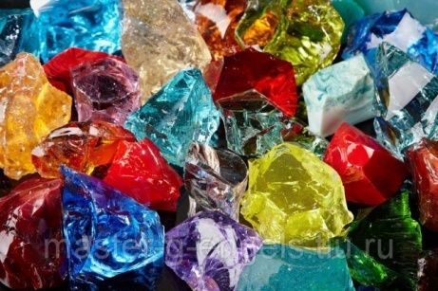 | Эрклез (плотность 2200 кг/м3) | Фракция70-150мм | 0,392м³ | 50руб./кг  В проекте: 862.4*50=43120руб.
 | 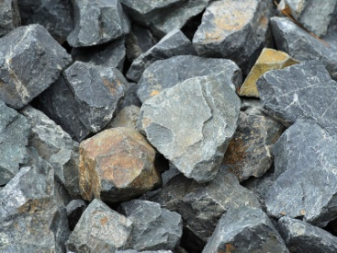 | Песчаник (для заполнения габионов) плотность 2200кг/м³ | фракция 150мм | 5.5м³-для 22 габионов+ 0,608м³-для габионов на 1/3 с эрклезом | 2,55 руб./кг  В проекте: (12100*2,55) +1337.6*2,55=34266руб.
 | 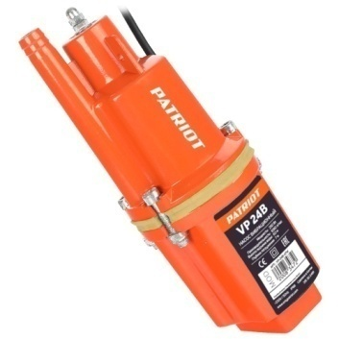 | Погружной насос PATRIOT VP-24В  (1080 л/ч, макс. глубина 7м) |  | 1 | 1500
 |  | Шланг обратной подачи воды с клапаном QuattroElementi 645-372 (диаметр 25мм) | 4 | 1 | 870
 |  | Генератор радуги ICOCO 2nd поколения 3D | 30cм*15cм*10cм* | 1 | 817(с доставкой)
 |  | Поликарбонат монолитный ПОЛИК ПЛАСТ синий 3 мм | лист 2,05х3,05м | 2 | 6750  Для проекта 2шт.: 13500руб.
 | 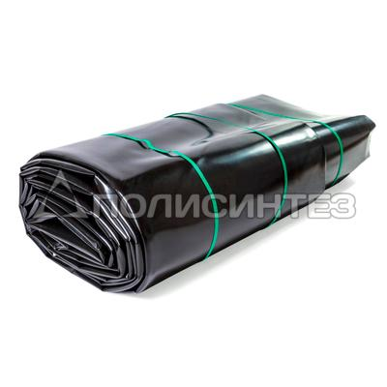 | Пленка для водоема Аником черная 0,5мм | 4x15 м | 1 рулон | 7590
 |  | Клипсатор ручной механический универсальныйC-RING. |  |  | 2300
 | 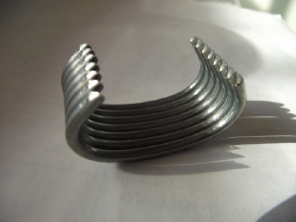 | Скобы оцинкованные |  | 250 | 0,80руб./шт.  Для проекта: 250*0,8=200руб.
 |  | Лобзик сетевой Вихрь ЛЭ-55 (72/9/1) |  | 1 | 1570
 |  | Пилки для лобзика SANTOOL 030407008 |  | 2 | 93
 | 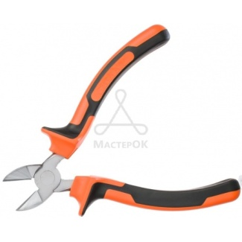 | БокорезыGigant 160 мм GDCP 160 |  | 1 | 209
 | 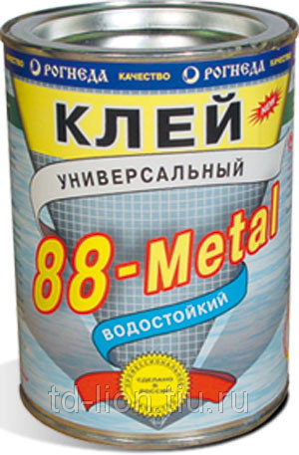 | 88-Metal (88-Металл), Клей универсальный водостойкий (0,75л) |  | 3 | 400  Для проекта 3шт: 400*3=1200руб.
 |  | Клей для труб и ПВХ Tangit 500 г |  | 1 | 700
 | 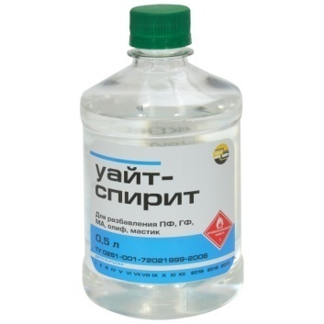 | Уайт-спирит Химик 0,5л |  | 1 | 62

 |  | Флейцевая кисть Эконом 100мм FIT DIY 01008 |  | 2 | 71  Для проекта: 71*2=142руб.
 | 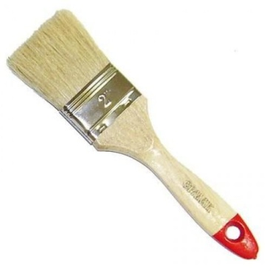 | Флейцевая кисть 2" FIT IT 50мм Стандарт 01035 |  | 2 | 45  Для проекта: 45*2=90руб.
 | 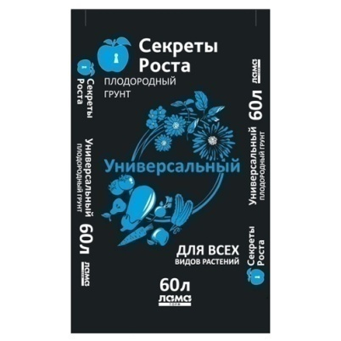 | Грунт ЛамаТорф Секреты Роста Универсальный 60 л. |  | 44 | 195  В проекте: 8580руб.
 | 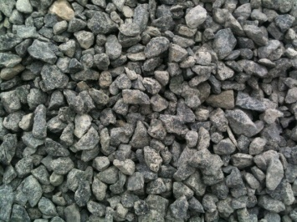 | Щебень гравийный фракция 40-70мм |  | 5324кг | 1100руб./т  Для проекта 5857руб.
 | 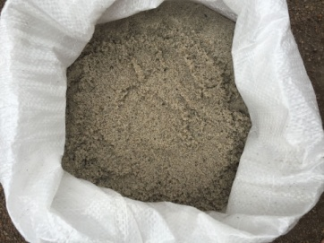 | Песок крупнозернистый плотность 1520кг/м³ |  | (2,04м³) | 650руб./м³  Для проекта: 2,04*650=1326руб.
Таблица 2. Ассортимент растительности.
№ п/п | Изображение растения |  | Название растения |  | Высота, см | Период цветения | Декоративные качества | Применяемые сорта | Место посадки и почва |  | Цена/шт.
Хвойные
1 | 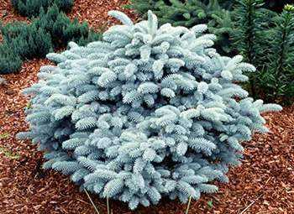 | Ель колючая/Piceapungens |  |  | 1 |  | Крона шарообразной формы. Иголки длиной 4 см, с колючими концами, густо растущие на ветвях. Окрас у иголок голубовато- серебристый, они покрыты восковым налетом. | «GlaucaGlobosa» | светолюбив, теневынослив. Почва плодородная, дренированная, увлажненная, суглинок |  | 8000 (80-100см)  (для проекта 2шт.)
3 | 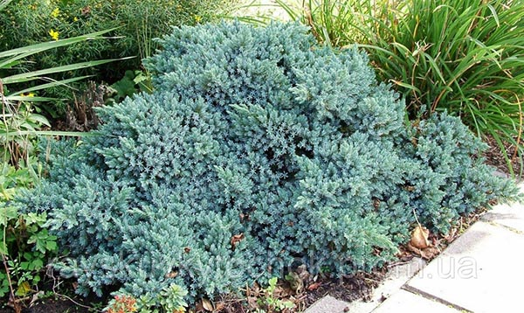 | Можжевельник чешуйчатый/ Juniperus squamataОП,40-50,С15 |  |  | 0,4 |  | медленнорастущий кустарник. Хвоя на побегах чешуйчатая и короткая, на ощупь она колючая. Края веток кустарника обладают яркой бирюзовой окраской. | «Блю Стар» | Пова влажная, рыхлая, нейтральная (6,5-7,0), неприхотлива | 5920
 | 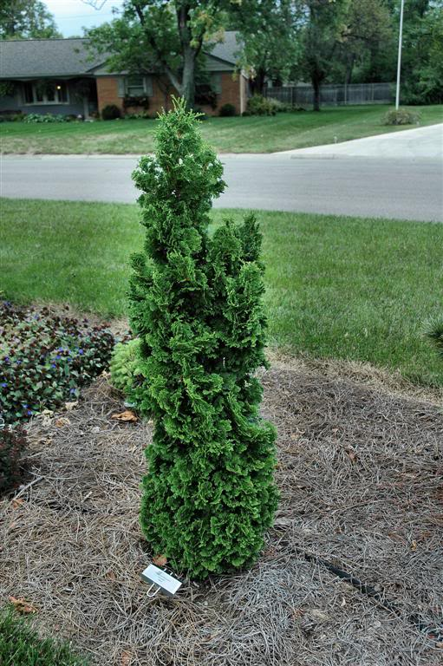 | Туязападная/Thujaoccidentalis |  |  | 1,0-1,3 |  | медленно растущий хвойный кустарник узкой конической формы. Ветви спирально закручены, покрыты темно-зеленой чешуйчатой хвоей | «Zmatlik» | Теневынослив, может расти на любой почве, но предпочитает свежие, достаточно увлажненные плодородные суглинки. | 1500  (для проекта 2шт.)
Травянистые многолетники
4 | 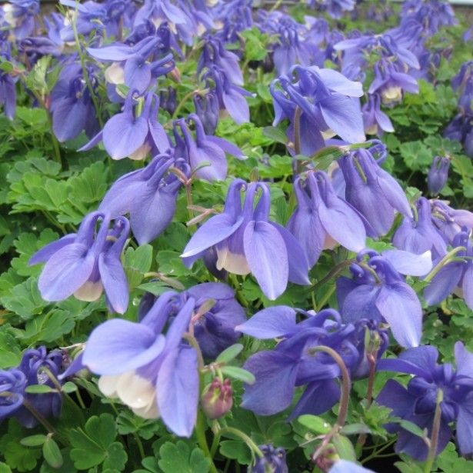 | Аквилегия вееровидная/Aquilegia flabellata |  |  | 0,2 | Май-июнь | Компактный размер, бело-розовые цветки диаметром 5 см опускают венчики вниз. | 'Ministar | Влаголюбива, теневынослива, почвы плодородные | 150
5 | 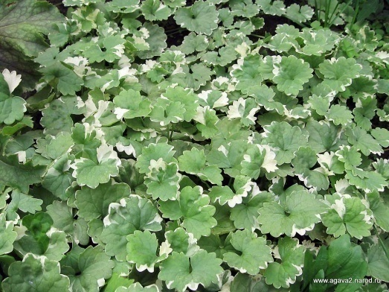 | Будра плющелистная/ Glechomahederacea |  | 0,2 |  | май-июнь | Неприхотливое, быстро разрастающееся почвопокровное. Лист почковидно-округлый, по краю городчатый с белой окантовкой; цветки синевато-лиловые, мелкие, двугубые | ‘Variegata’ | Светолюбиво, теневыносливо. не требовательна, но лучше развивается на рыхлых, плодородных, с достаточным увлажнением, почвах | 350
6 | 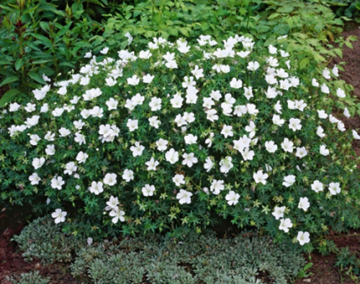 | Герань кроваво-красная/Geraniumsanguineum |  | 0,6 |  | Июнь-август | Листья зимующие, светло-зеленые, а осенью часть листьев приобретает ярко-красную окраску. Куст высок и имеет редкую для герани сферическую форму. Многочисленные белые цветки до 4 см в диаметре усыпают весь куст. | «Alba» | Почвы с нейтральной ph, полутень | 190
7 | 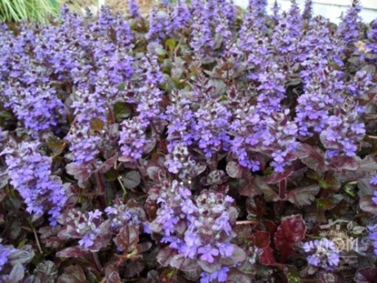 | Живучка ползучая/Ajugarеptans |  | 0,1 |  | Июнь-июль | Имеет листву с характерной глянцевой поверхностью, хорошо отражающей свет. Листва отличается глубоким фиолетовым оттенком (напоминает цвет листьев свеклы). Украшен цветами сиреневых и синих тонов. | «BlackScallop» | Теневынослива, светолюбива, нетребовательность к почве и к условиям выращивания | 150
8 | 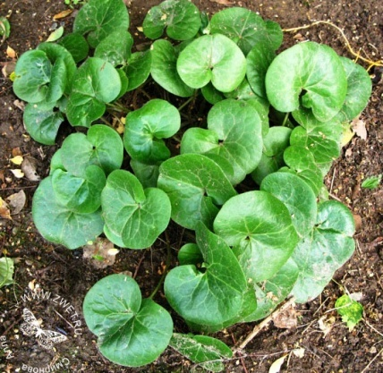 | Копытень европейский/Asarumeuropaeum |  | 0,15 |  | Май-июнь | Стебли ползучие, несущие 2 листа копытообразной формы. Листья почти супротивные, зимующие, почковидные, длннночерешковые, блестящие, сверху темно-зеленые, снизу — слегка красно-фиолетовые. Цветки мелкие, одиночные, невзрачные, |  | Теневынослив, растет обычно на свежих, слабокислых, богатых глинистых, суглинистых почвах | 230
9 | 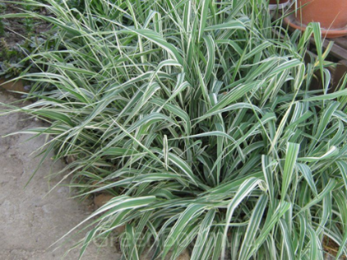 | Молиния голубая/Molinia caerulea |  | 0,6 |  | Июнь-сентябрь | Стебли прямые, голые, листья собираются у основания куста и не покрывают стеблей. Побеги формируют плотный пучок. Листовые пластины перистые, сильно вытянутые и имеют заостренный край. Окраска ярко-зеленая, имеется пестрая окантовка. | «Вариегата» | Влаголюбива, почва с богатым содержанием питательных веществ, отзывчива на полутень | 350
10 | 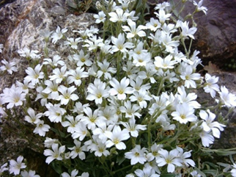 | Ясколка биберштейна/Cerastiumbiebersteinii |  | 0,2 |  | Май-июнь | растет в виде плотного коврового покрытия. Стебли тонкие, стелющиеся, длиной около 15-20 см. Цветоносы крепкие, приподнимающиеся над грунтом во время цветения. Листочки мелкие, продолговатые, серебристо-зеленого цвета, опушенные. Цветочки нежно-белые, с золотистой сердцевиной, маленькие, до 2 см в диаметре. |  | сухие, дренированные, любые окультуренные почвы | 149

Таблица 3. Посадочная ведомость.
№ п/п | Название растения | Площадь в цветнике, м² | Количество штук на 1 м² | Общее количество растений, ш | Цена в проекте
1 | Аквилегия вееровидная | 0,35 | 9 | 4 | 600
2 | Будра плющелистная | 0,9 | 9 | 8 | 2800
3 | Герань кроваво-красная | 0,38 | 6 | 2 | 380
4 | Живучка ползучая | 1,1 | 11 | 12 | 1800
5 | Копытень европейский | 0,664 | 11 | 8 | 1840
6 | Молиния голубая | 0,9 | 5 | 6 | 2100
7 | Ясколка биберштейна | 0,953 | 16 | 15 | 2235

Итого: цена древесно-кустарниковой и многолетней травянистой растительности для проекта 36675руб.

Таблица 4. Расчет используемых материалов.
№ | Фото | Название | Фракция, см | шт. или м³ | Цена, руб./кг
1 | 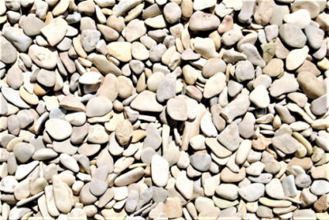 | Галька «Каспийская ракушка»  Плотность 2000кг/м³  (h=0,03м) | 1-3 | 0,06м³ | 12  ( в проекте: 120кг*12=1440руб)
3 | 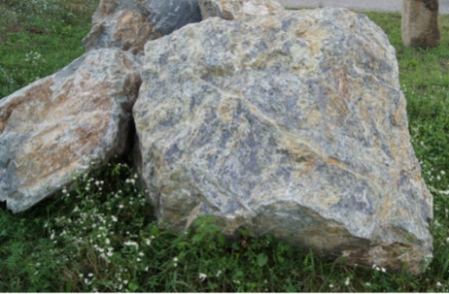 | Глыба галтованая «Змеевик» (1шт=6-10кг) | 20-50 | 95шт. | 12  ( в проекте: 6*91*12=6552руб;  10*4*12=480 руб.)  Итого:7032руб.

Итого: общая стоимость проекта184635руб.

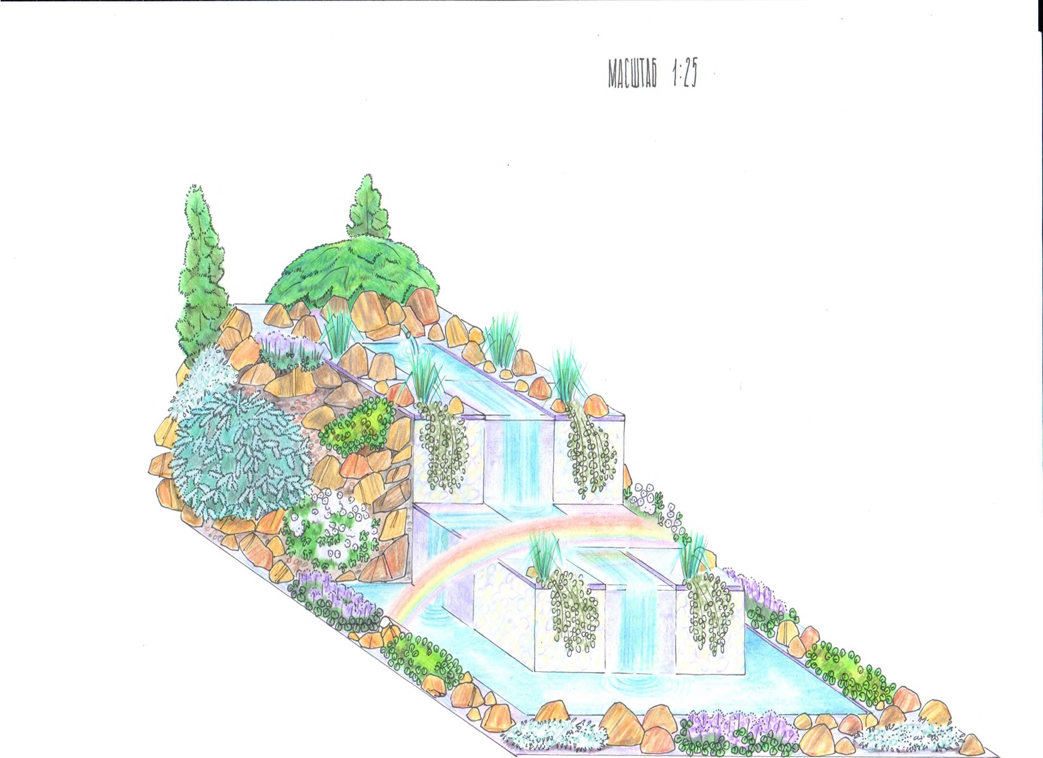
Эскиз ландшафтной композиции «Небесный дракон» М 1:25

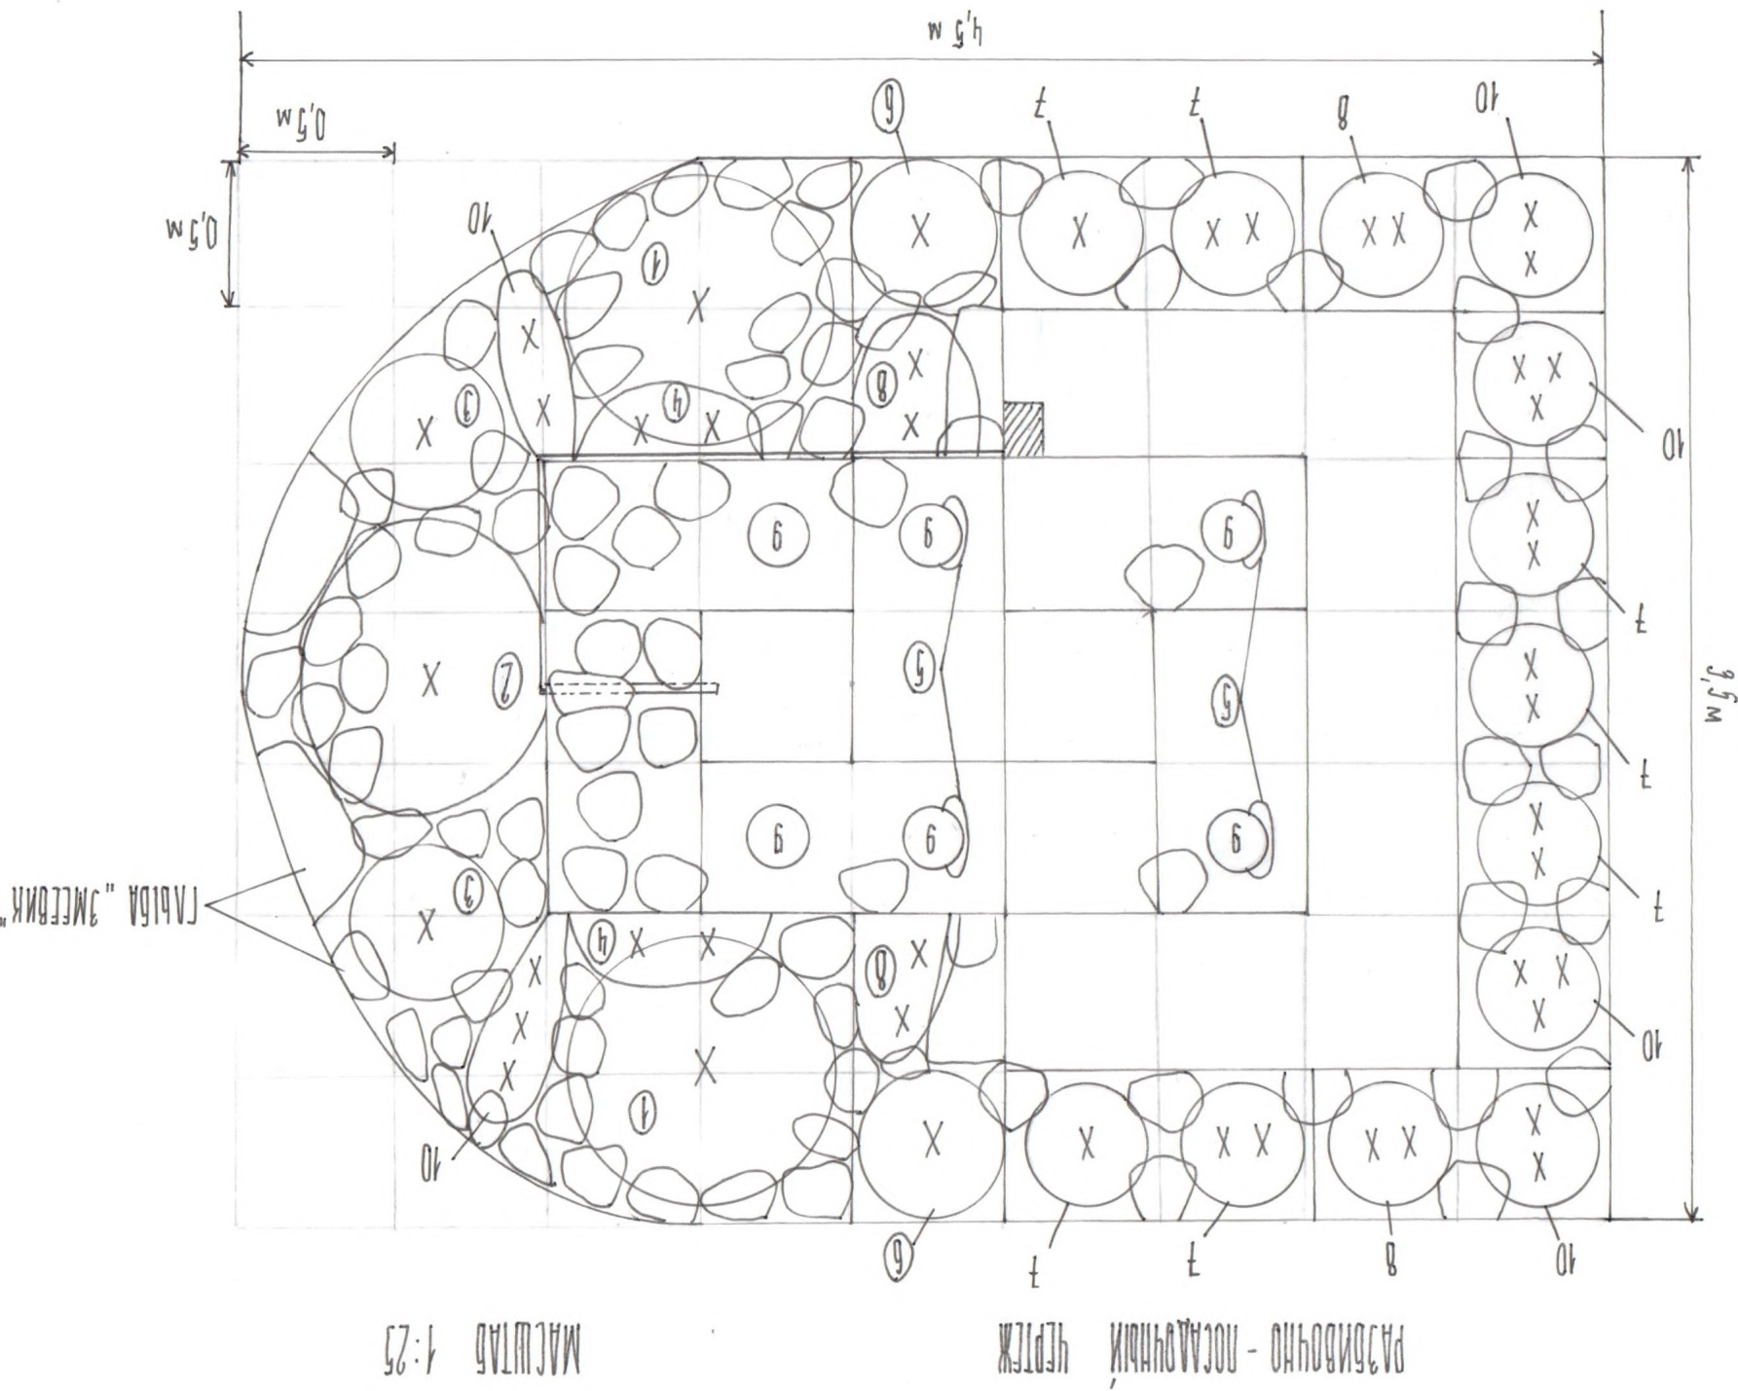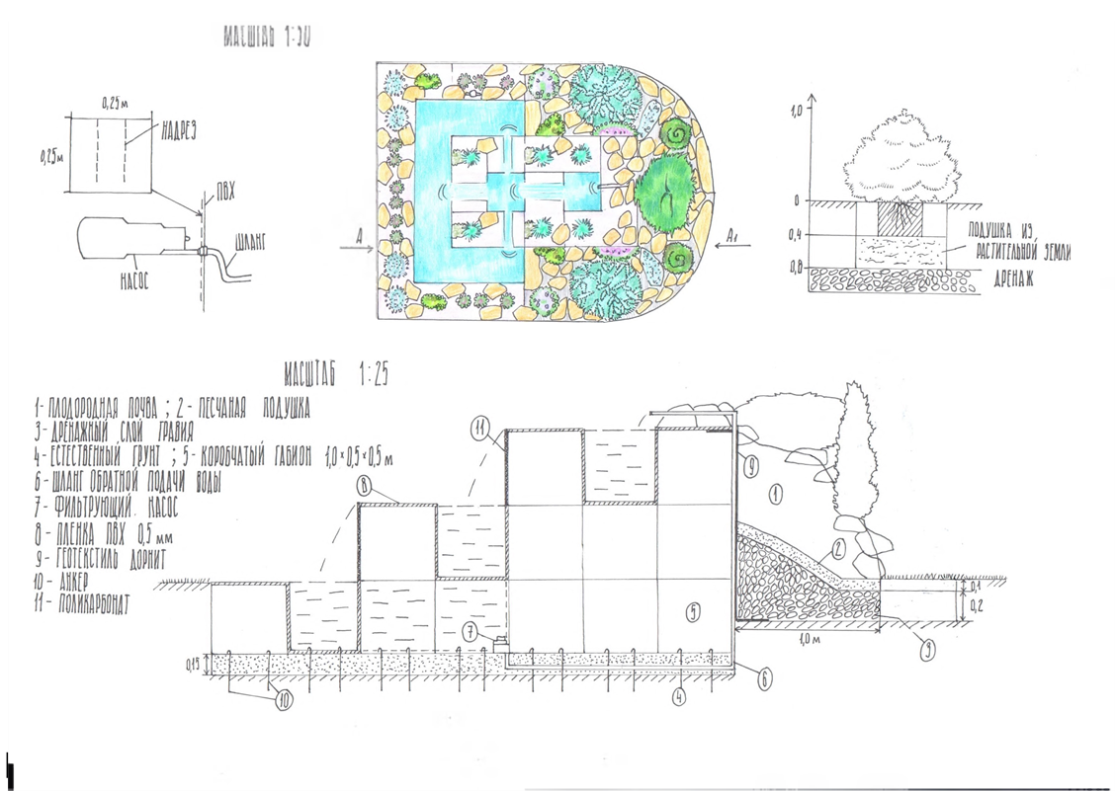
Вид сверху. Разрез конструкции
Масштаб 1:50

Устройство конструкции

